Описание работы интерфейса

Первое, что отображается пользователю – это стартовое окно программы. Эта страница предназначена для входа пользователя систему.

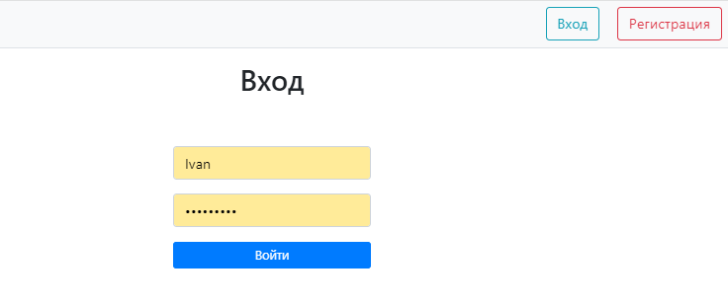

Рисунок 1 – Стартовое окно программы

После того, как пользователь выполнил вход, в зависимости от тех прав, которые назначил ему администратор, ему (пользователю) будет отображен список абонентов, а также кнопки для управления этим списком

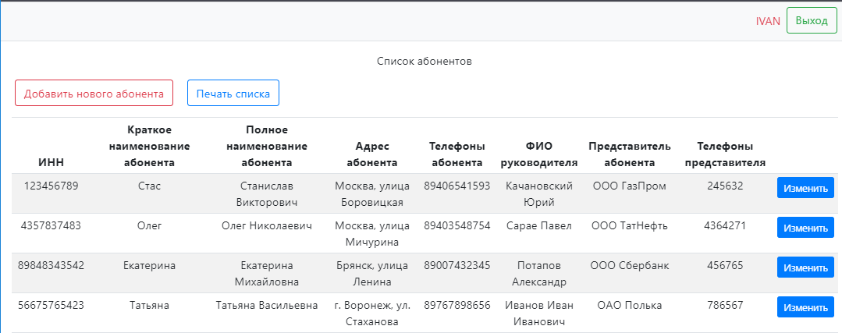

Рисунок 2 – Список абонентов

При нажатии на кнопку “Печать списка” будет сформирован pdf файл со списком всех абонентов.

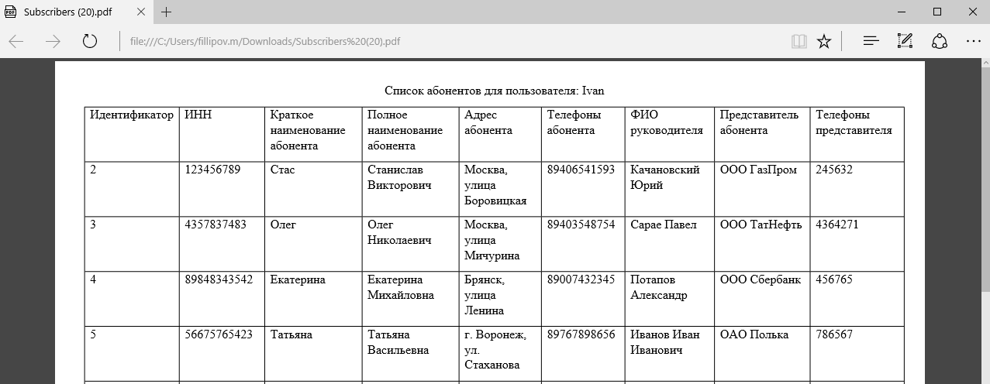

Рисунок 3 – Pdf файл со списком всех абонентов

При нажатии на кнопку “Добавить нового абонента” пользователю будет предоставлена форма для ввода данных нового абонента

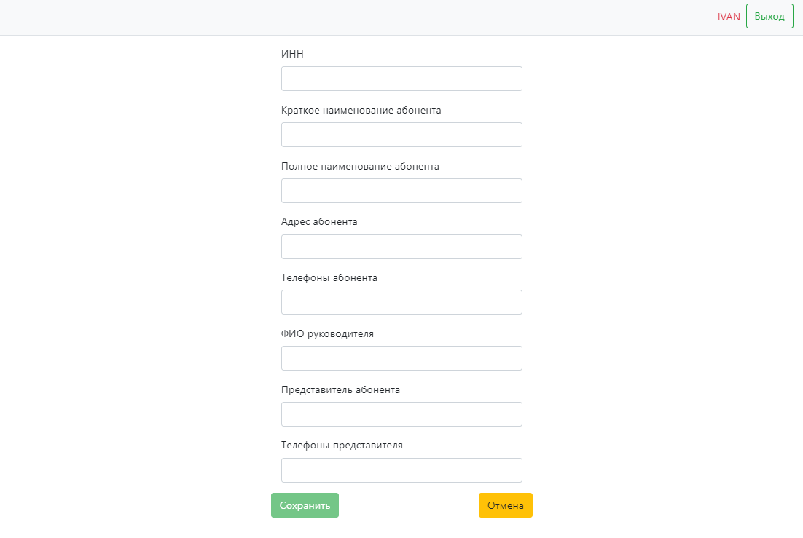

Рисунок 4 – Добавление нового абонента

При нажатии на кнопку “Изменить” пользователю будет доступно поле для изменения данных абонента.

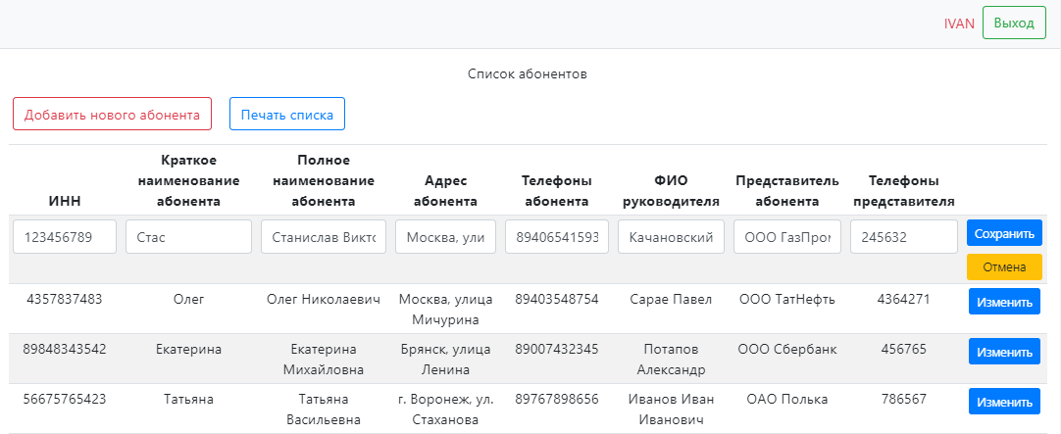

Рисунок 5 – Отображение формы для изменения данных абонента

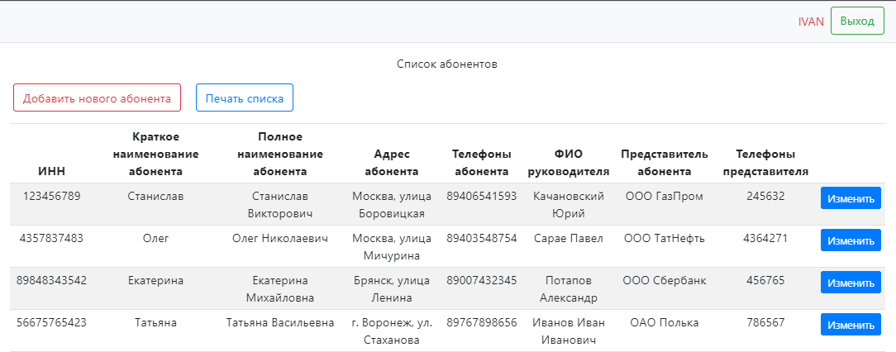

Рисунок 6 – Изменение данных абонента

Также в системе имеется администратор, который управляет всеми учетными записями пользователей.

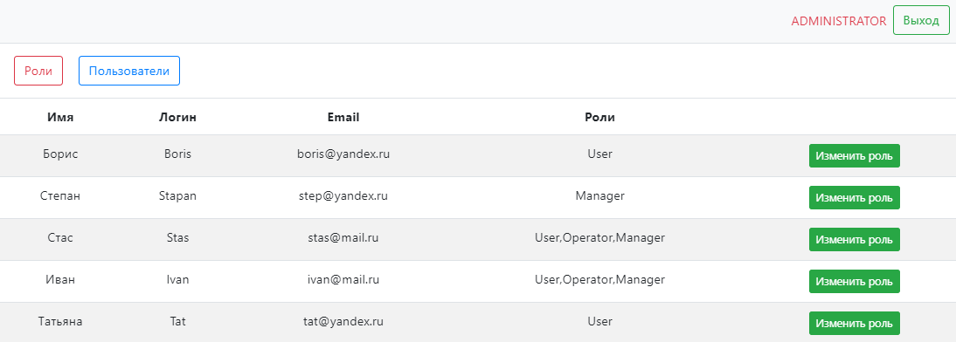

Рисунок 7 – Отображение списка пользователей на странице у администратора

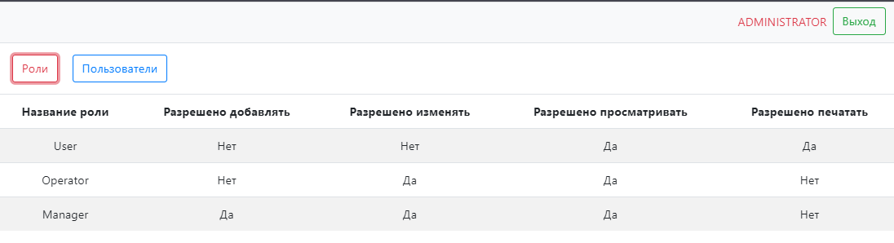

Рисунок 8 – Отображение списка ролей с разрешениями на доступ к абонентам

Администратор имеет возможность изменять роли для пользователей.

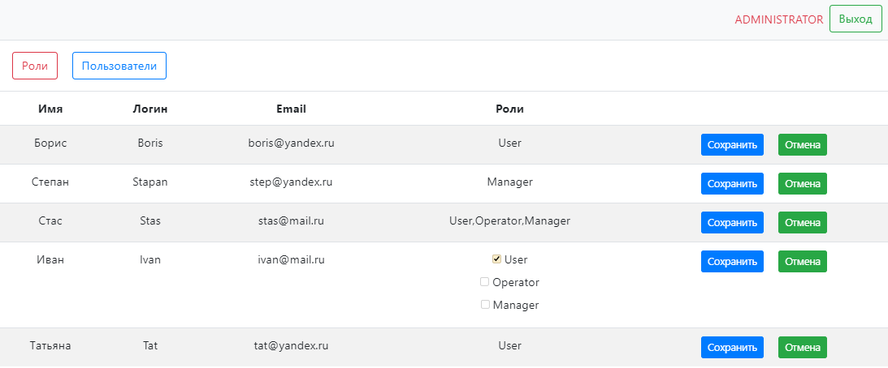

Рисунок 9 – Изменение роли для пользователя «Ivan»

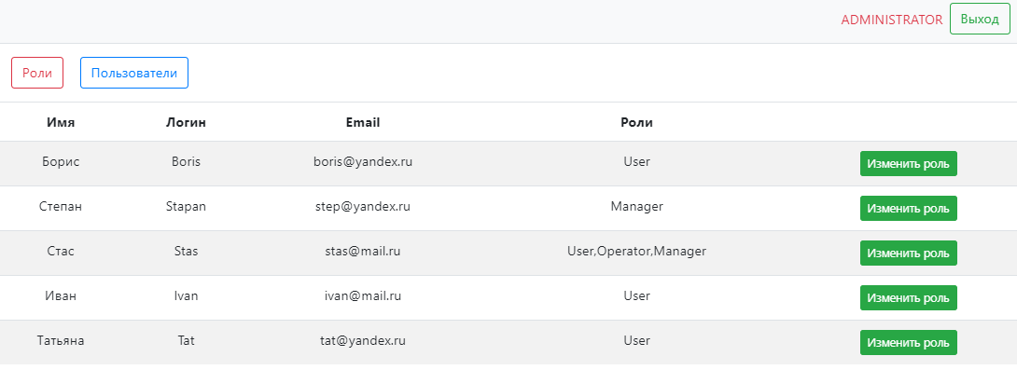

Рисунок 10 – Изменение роли для пользователя «Ivan»

После того, как роль для пользователя была изменена, пользователю будет отображаться только тот функционал, который предусмотрен в рамках роли

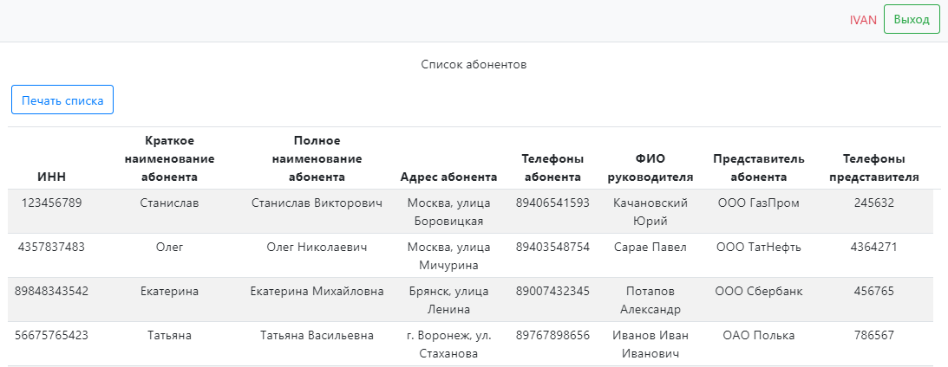

Рисунок 11 – Отображение абонентов для пользователя «Ivan»